Aufgabenzettel – Wellen 2
Aufgabe 1
Von stehenden Wellen kann man sagen, dass sie das Ergebnis „räumlicher Interferenz“ sind, wohingegen Schwebungen als „zeitliche Interferenz“ aufgefasst werden können. Erklären sie warum.

____________________________________________________________________________________________________________________________________________________________________________________________________________________________________________________________________________
___________________________________________________________________
___________________________________________________________________
___________________________________________________________________

Aufgabe 2
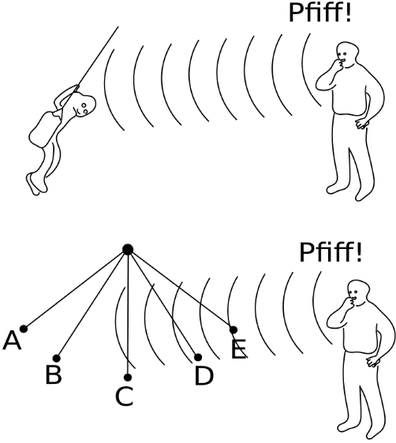
Das Bild zeigt verschiedene Positionen eines Kindes auf einer Schaukel. Jemand bläst vor dem schaukelnden Kind stehend in einer Trillerpfeife. In welcher Position hört das Kind die höchste Frequenz des Tons aus der Trillerpfeife? Begründen sie ihre Auffassung.

_________________________________________
_________________________________________
_________________________________________
_________________________________________
_________________________________________
_________________________________________
___________________________________________________________________
___________________________________________________________________
___________________________________________________________________
___________________________________________________________________
___________________________________________________________________
___________________________________________________________________
___________________________________________________________________
___________________________________________________________________
___________________________________________________________________
___________________________________________________________________

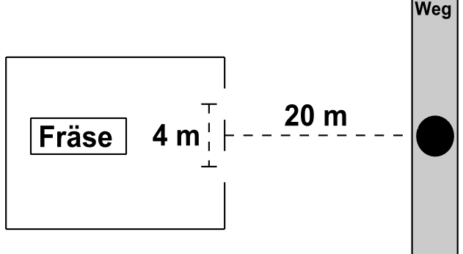
Aufgabe 3
Aus den geöffneten Fenstern einer Tischlerwerkstatt dringt der Ton einer Fräse mit der Frequenz f = 500 Hz. Die beiden schmalen Fenster liegen im Abstand von 4 m nebeneinander. Ein Wanderer, der auf einem 20 m entfernten, parallel zu diesen Fenstern verlaufenden Weg geht, stellt Maxima und Minima der Lautstärke fest.

a) Erklären Sie dieses akustische Phänomen.

____________________________________________________________________________________________________________________________________________________________________________________________________________________________________________________________________________
___________________________________________________________________
______________________________________________________________________________________________________________________________________
___________________________________________________________________

b) Skizzieren Sie die Situation und ermitteln Sie daraus die Minima und Maxima bis zur 1. Ordnung.

c) Vergleichen Sie die Lage der Maxima, wenn der Fensterabstand verkleinert (nur bis zum Minimum 1. Ordnung). Skizzieren Sie die Situation ebenfalls.

Verkleinert

